新闻发布，2021年01月13日即时发布
蓝界科技并购全球公认的燃料电池组件生产商，市场地位强化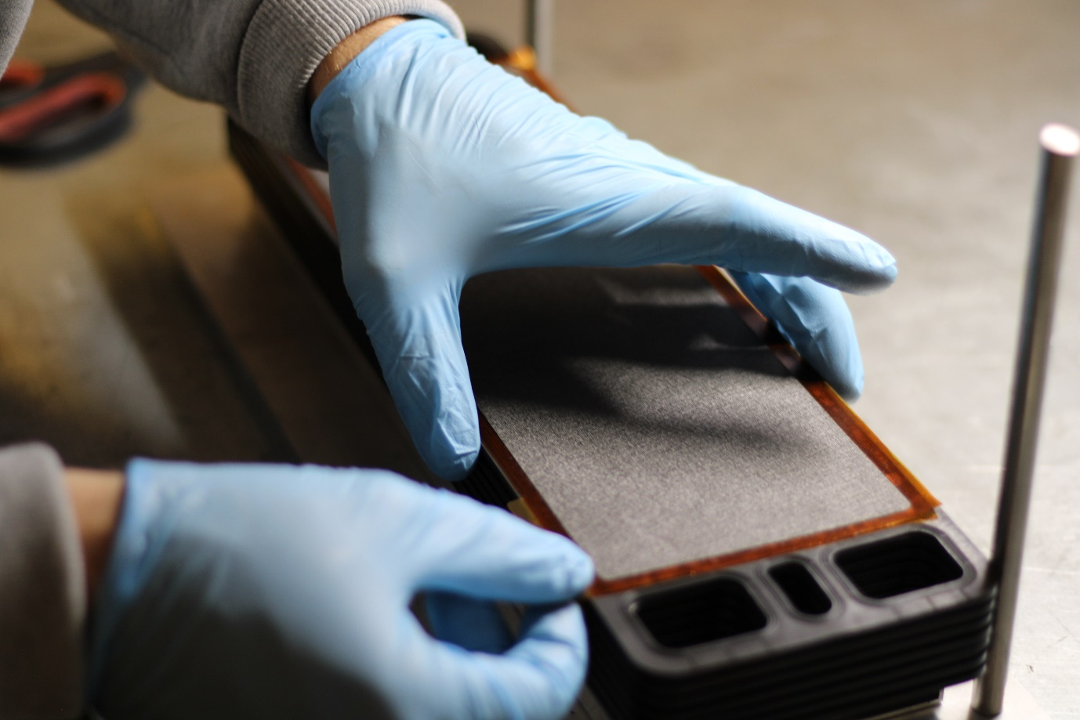

蓝界科技（Blue World Technologies），甲醇燃料电池研发商和制造商，正在收购丹麦动力系统公司（Danish Power Systems），一家拥有25年历史的高温质子交换膜材料研发公司。

2020年12月29日，蓝界科技和丹麦动力系统公司分别举行了股东大会，通过了蓝界科技对丹麦动力系统公司并购的决议，该并购决议的通过预示着蓝界科技市场地位的强化。2019年8月，蓝界科技收购了丹麦动力系统公司15%的股份；如今，蓝界科技完全收购了丹麦动力系统公司。该收购将在丹麦政府批准后正式完成。

丹麦动力系统公司在高温质子交换膜技术领域已深耕25年有余，她是全球最先在这一技术领域开展研发工作的公司之一。基于其卓越的膜电极技术，丹麦动力系统公司获得了全球认可。蓝界科技的愿景和策略是实现甲醇燃料电池的商业化。蓝界科技自2018年成立时起，便是以丹麦动力系统公司膜电极技术为基础搭建其燃料电池平台。

借助于丹麦动力系统公司团队丰富的经验和能力，蓝界科技将加速完成产品开发，桥接R&D和市场需求，优化技术平台。在工业化背景下，蓝界科技与其他众多甲醇燃料电池及系统制造商不同，她对燃料电池电堆价值链所有环节所涉及的全部技术拥有所有权，也具有电堆核心组件生产能力，在某些技术上甚至涉及到系统层面。

“多年以来，我们工作的重心都在R&D。现在我们非常期望成为蓝界科技的一部分，为实现高温质子交换膜甲醇燃料电池技术商业化的宏伟目标做出我们的贡献。通过成为蓝界科技的一部分，我们将更接近市场；在这里，我们可以真正看到我们的技术在迈向绿色未来的进程中发挥的作用。”丹麦动力系统公司CEO Hans Aage Hjuler如此说到。

蓝界科技已经启动了通过大规模生产实现甲醇燃料电池技术商业化的项目，并计划于2021年中开始预批量生产，届时年产能将达5,000组燃料电池（50兆瓦）。公司致力于在未来三年实现完全的商业化生产，年产能达50,000组燃料电池。大规模且具有成本效益的生产是实现甲醇燃料电池商业化突破的关键，它将为甲醇燃料电池在全球工业领域成为柴油机的真正绿色替代品提供可能。

在电力与多种能源之间转换（Power-to-X）价值链中的重要角色
在过去几年里，电力与多种能源之间转换（Power-to-X）这一概念在全球政界和各个工业领域获得了认同。在向绿色未来转换的过程中，Power-to-X技术将扮演重要角色，尤其在无法实现直接电气化的领域中，例如重型交通应用等场景。如果我们能把绿色电力转化为液态燃料，例如甲醇，我们可以通过利用全球现有的燃料储存和运输基础设施实现对甲醇的储存和运输，通过使用绿色甲醇作为替代性燃料，在减少对化石燃料消耗的同时实现二氧化碳的减排。

甲醇和其他电燃料可以或以独立燃料的方式或以添加物的方式作为燃料用于传统内燃机和发电机，也可以用于燃料电池。在Power-to-X价值链的应用角度上，蓝界科技的燃料电池技术正在努力发挥着重要的作用。蓝界科技的甲醇燃料电池电效率高达45%，其能量效率在多种应用场景将远高于传统内燃机和发电机。此外，燃料电池的操作清洁、环保，氮氧化物和硫氧化物等有害颗粒物的排放量为零。同时，取决于燃料来源的差异，燃料电池可以实现二氧化碳的零增排或大规模减排，有助于对抗严重的空气污染和气候变化。

新闻联系人：
公共关系与宣传总监
Anne Kvist
电邮: akv@blue.world
手机: +45 31 60 16 71

关于蓝界科技（Blue World Technologies）
蓝界科技是一家有雄心和远见的甲醇燃料电池组件及系统研发商和制造商。其产品可应用于全球固定电源、APU、汽车和重型交通运输等场景。其燃料电池将成为内燃机和柴油发电机的绿色替代品。作为Power-to-X生态系统的一环，其甲醇燃料电池技术将为无法实现直接电气化或无法应用电池技术等领域的绿色转换提供解决方案。

蓝界科技甲醇燃料电池的独特燃料为甲醇——一种可再生、可使用现有基础设施便捷便宜实现长时间存储和全球运输的液态燃料。

蓝界科技由拥有丰富的燃料电池行业经验的团队创立，公司的目标在于通过大规模生产实现甲醇燃料电池技术的商业化。蓝界科技致力于高温质子交换膜与甲醇重整相结合的技术，其产品设计简洁，能量转换效率高，拥有碳排量低、燃料成本低、有害物零排放等显著优点。

2020年12月，蓝界科技完成了最新一轮融资，融资额达640万欧元；其下一步是实现公司上市。

欢迎访问我们的主页 www.blue.world 或社交媒体 social media了解更多资讯。

